RISK4SEA công bố kết quả sơ bộ của Chiến dịch kiểm tra tập trung (CIC) về tuân thủ BWM sau 45 ngày thực hiện.
Ballast, CIC
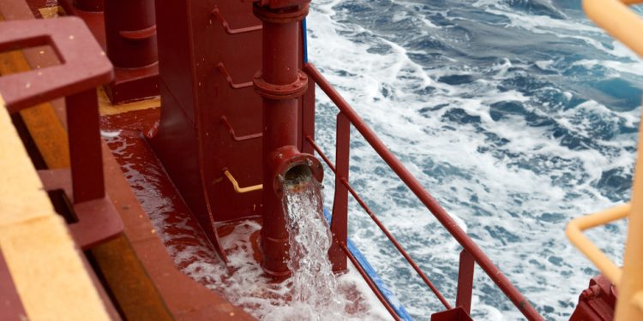
Với Chiến dịch Kiểm tra Tập trung (CIC) năm nay về Quản lý Nước Dằn tàu (BWM) đang được triển khai, RISK4SEA đã công bố những thông tin ban đầu sau 45 ngày thực hiện, cho thấy các trọng tâm chính gồm: ghi chép hồ sơ nước dằn, vận hành hệ thống, kế hoạch quản lý và huấn luyện thuyền viên.
Thông qua bản cập nhật này, RISK4SEA cung cấp một cái nhìn sớm về tiến độ của chiến dịch, các phát hiện chính, cường độ kiểm tra và những xu hướng nổi bật khi chiến dịch tiếp tục diễn ra.
Tóm tắt lại, Paris MoU và Tokyo MoU đã khởi động Chiến dịch Kiểm tra Tập trung (CIC) về Quản lý Nước Dằn tàu (BWM) từ ngày 1 tháng 9 đến 30 tháng 11 năm 2025. Các tổ chức MoU khác như Ấn Độ Dương, Địa Trung Hải, Biển Đen và Viña del Mar cũng đang tiến hành chiến dịch tương tự trong cùng thời gian.
Chiến dịch nhằm đánh giá mức độ tuân thủ trên toàn cầu đối với Công ước Quản lý Nước Dằn tàu (2004), tập trung vào các lĩnh vực chính sau:
- Phê duyệt và cập nhật Kế hoạch Quản lý Nước Dằn tàu (BWMP)
- Huấn luyện và làm quen của thuyền viên với việc vận hành hệ thống xử lý nước dằn
- Độ chính xác và việc duy trì Sổ nhật ký Nước Dằn tàu (BWRB)
- Tình trạng hoạt động và phê duyệt của thiết bị BWMS
- Kiểm tra chứng chỉ và các miễn trừ BWM
- Quy trình quản lý và thải bỏ cặn bùn nước dằn
Các phát hiện chính đến thời điểm hiện tại
#1. Bốn lĩnh vực cốt lõi chiếm ưu thế
Hơn 90% các phát hiện tập trung vào bốn lĩnh vực chính:
- Sổ nhật ký Nước Dằn tàu (BWRB)
- Hệ thống Quản lý Nước Dằn tàu (BWMS)
- Kế hoạch Quản lý Nước Dằn tàu (BWMP)
- Huấn luyện và làm quen của thuyền viên
#2. Ít chú trọng đến quy trình vận hành
Trái với lo ngại của ngành, các nội dung như trao đổi nước dằn, xả nước dằn tại cảng, và xử lý cặn bùn nước dằn không phải là nguyên nhân chính gây ra các khiếm khuyết.
#3. Mức độ thực thi CIC không đồng đều giữa các MoU
Mặc dù đã có thông báo chính thức nhưng chỉ có Tokyo MoU, Paris MoU và Địa Trung Hải MoU là đang thực sự ưu tiên cao cho chiến dịch CIC về BWM, theo Chỉ số Cường độ CIC (CIC Intensity Index).
#4. So sánh cường độ (so với giai đoạn trước CIC)
- Tokyo MoU: cường độ tập trung cao hơn khoảng 3 lần
- Paris & Địa Trung Hải MoU: cao hơn khoảng 2 lần
#5. Các loại tàu bị ảnh hưởng nhiều nhất
Tàu LNG chịu áp lực kiểm tra lớn nhất, tiếp theo là LPG và tàu chở xe ô tô. Các loại tàu khác cũng bị kiểm tra gấp đôi so với giai đoạn trước CIC.
#6. Phân tích về việc tàu bị lưu giữ (Detentions)
Tàu chở hàng khô tổng hợp (General Cargo) bị ảnh hưởng nặng nhất, chiếm hơn 50% số trường hợp bị lưu giữ. Các khu vực Địa Trung Hải và Tokyo MoU dẫn đầu về số lượng tàu bị lưu giữ, còn Paris MoU và Biển Đen MoU cũng ghi nhận nhiều trường hợp.
Phân tích theo mức độ nghiêm trọng
Phần tiếp theo trình bày phân tích có trọng số theo mức độ nghiêm trọng của các phát hiện trong 45 ngày đầu chiến dịch, làm nổi bật các khu vực rủi ro quan trọng và các thiếu sót có ảnh hưởng lớn đến việc tuân thủ vận hành.
Mã khiếm khuyết | Mô tả | Số lỗi dẫn đến tạm giữ | Số lỗi không dẫn đến tạm giữ | Tổng số lỗi
14801 | Ballast Water Management Plan | 9 | 309 | 318
14802 | Ballast Water Record Book | 1 | 616 | 617
14804 | Ballast Water Exchange | 2 | 6 | 8
14805 | Sediment removal and disposal | 0 | 52 | 52
14806 | Crew Training and familiarization | 9 | 241 | 250
14807 | Performance Standard not met | 1 | 3 | 4
14808 | Prototype ballast water treatment | 0 | 2 | 2
14809 | Conditions for exemptions | 1 | 6 | 7
14810 | Ballast water discharge violation in port | 1 | 2 | 3
14811 | Ballast Water Management System | 31 | 262 | 293
14899 | Other (BWM) | 2 | 56 | 58
TOTAL |  | 57 | 1,555 | 1,612
Phân tích kết quả có trọng số theo mức độ nghiêm trọng sau trong 45 ngày đầu tiên của CIC
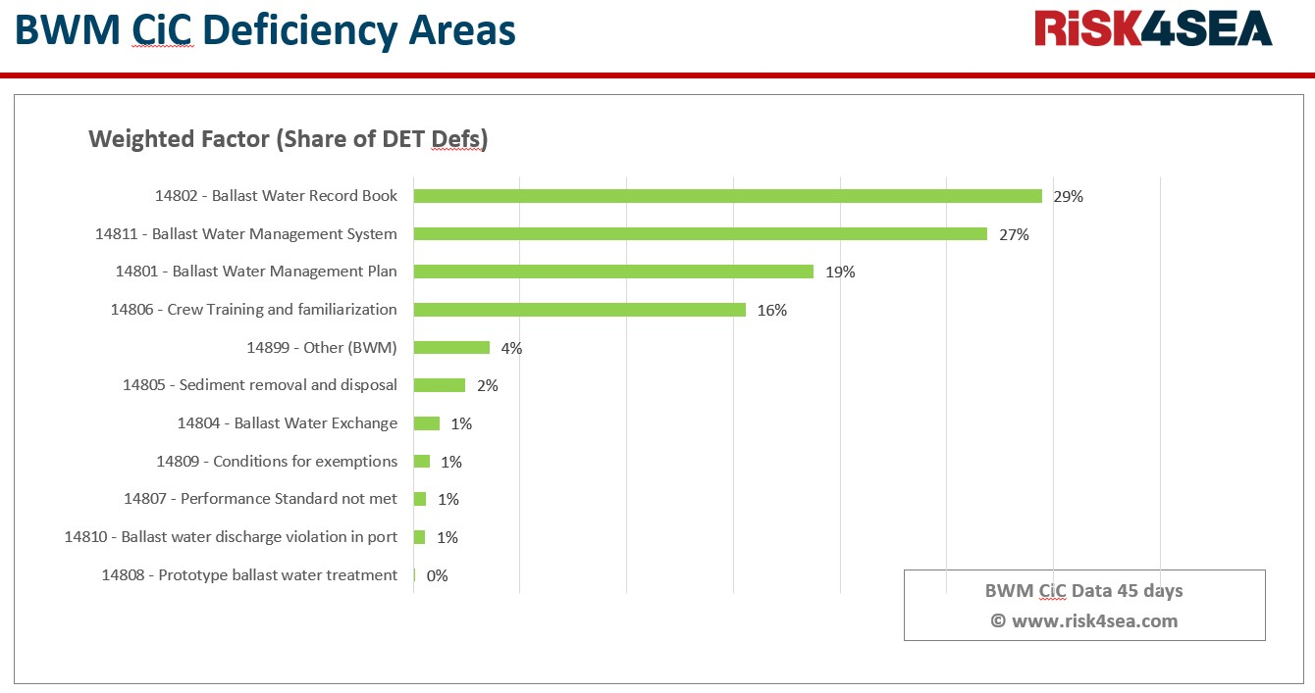
Phân tích theo từng Khu vực MoU như dưới đây, so sánh các lĩnh vực khiếm khuyết giống nhau bị ảnh hưởng bởi CIC (Được gọi là Khiếm khuyết CIC trên mỗi lần Kiểm tra hoặc CIC mDPI, milli DPI hoặc Khiếm khuyết trên 1000 PSCI), cùng với việc tính toán Chỉ số Cường độ CIC (Phương pháp tính Chỉ số trong Phụ lục C)
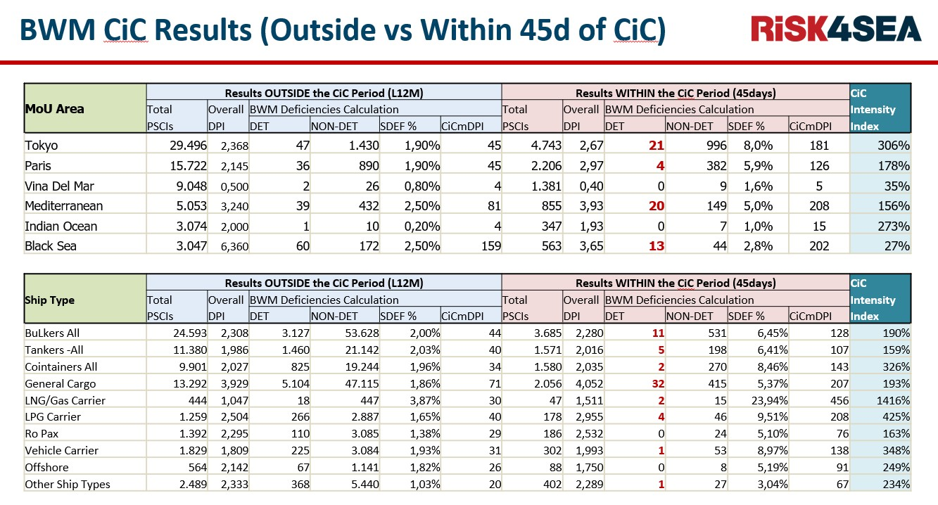 Phân tích các phát hiện chung của CiC về BWM mDPI trong 12 tháng trước và trong giai đoạn CiC như sau:
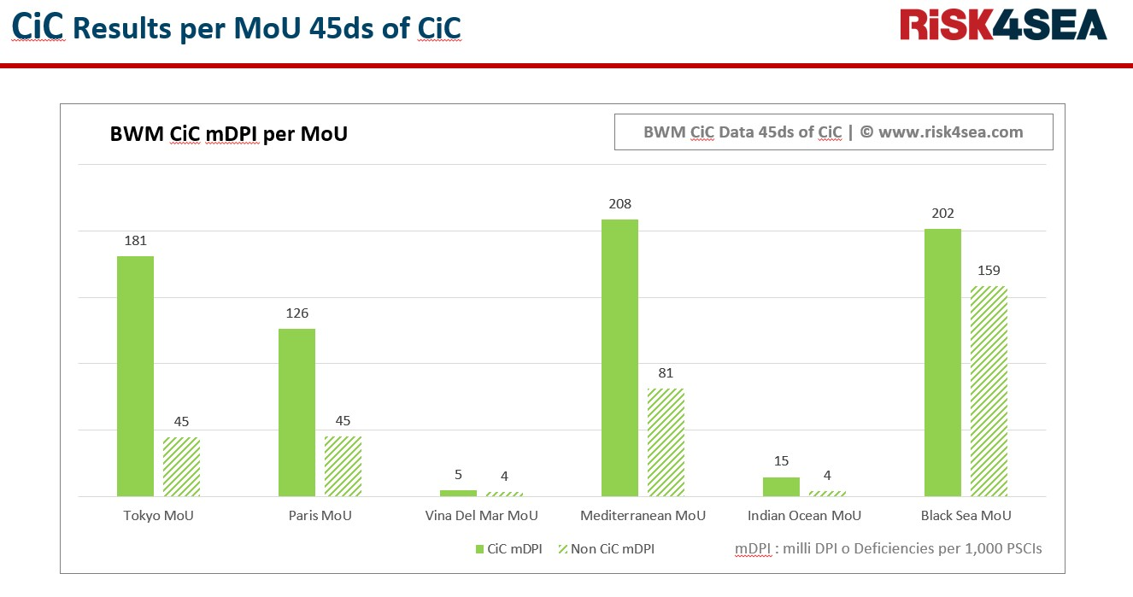
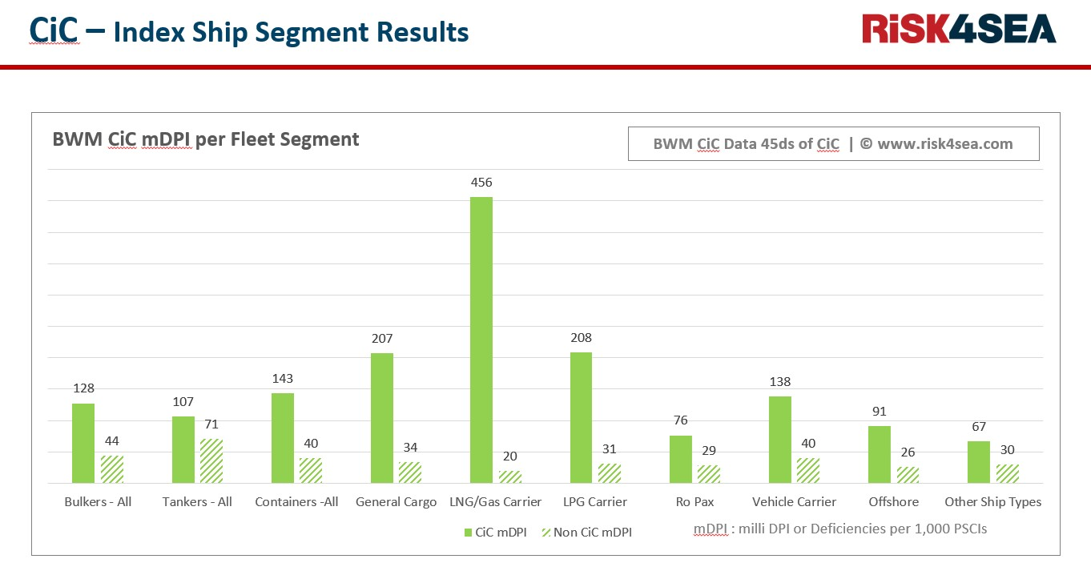
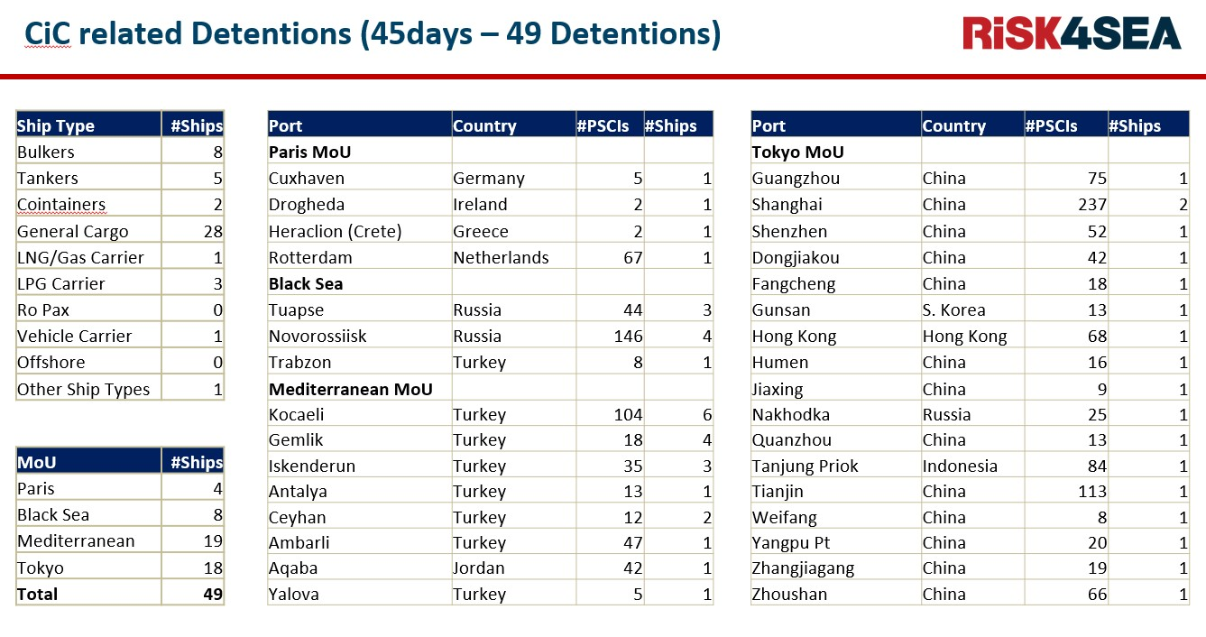
Phụ lục A – Các câu hỏi CiC
STT. | Mô tả
1. | Is a valid International Ballast Water Management Certificate (IBWMC) on board? (01136 – BWM 2004 / Reg. E-2)
2. | Is the approved Ballast Water Management Plan (BWMP) on board? (14801- BWM 2004 / Reg. B-1)
3. | Is the BWMP up to date to reflect the applicable requirements to manage Ballast Water as required by the Convention? (14801- BWM 2004 / Reg. B-1)
4. | Are officers and crew familiar with their duties in the implementation of the BWMP? (14806 – BWM 2004 / Reg.B-6)
5. | Is the Ballast Water Management System (BWMS) approved by the Administration/Organization, as appropriate? (14812 – BWM 2004 / Reg. D-3 or BWMS Code)
6. | Is the BWMS operational? (14811 – BWM 2004 / Reg. D-2 or BWMS Code Section 4)
7. | Was the Ballast Water managed according to the BWMP? (14813 – BWM 2004 / Reg. B-1)
8. | Is the Ballast Water Record Book (BWRB) properly filled including exemptions if granted? (14802- BWM 2004 / Reg. B-2 & Reg. A-4.4)
9. | Is the crew managing Ballast Water sediments in accordance with the BWMP? (14805 – BWM 2004 / Reg. B-5)
10. | If an exemption has been granted, are the conditions of exemption implemented? (14809 – BWM 2004 / Reg. A-4)
Phụ lục B – Hướng dẫn về các câu hỏi trong BWM CiC
- Is a valid International Ballast Water Management Certificate (IBWMC) on board? (01136 – BWM 2004 / Reg. E-2)
Mỗi tàu chịu sự chi phối của Công ước về Nước dằn phải có Giấy chứng nhận Quốc tế về Quản lý Nước dằn (IBWMC) hợp lệ. Cụ thể, tàu có tổng dung tải từ 400 trở lên, ngoại trừ một số trường hợp ngoại lệ, phải mang theo giấy chứng nhận này, cùng với Kế hoạch Quản lý Nước dằn đã được Phê duyệt và Sổ nhật ký Nước dằn.
- Is the approved Ballast Water Management Plan (BWMP) on board? (14801- BWM 2004 / Reg. B-1)
Tất cả các tàu hoạt động tuyến quốc tế đều phải có Kế hoạch Quản lý Nước dằn (BWMP) đã được phê duyệt trên tàu, theo quy định của Công ước Quốc tế về Kiểm soát và Quản lý Nước dằn và cặn bùn của Tàu, 2004 (Công ước BWM). Kế hoạch này phải cụ thể cho từng tàu và bao gồm chi tiết về cách tàu sẽ quản lý nước dằn để giảm thiểu nguy cơ lan truyền các thủy sinh vật và mầm bệnh có hại. Tất cả các phương pháp liên quan được sử dụng trên tàu để xử lý nước dằn phải được ghi rõ trong BWMP.
- Is the BWMP up to date to reflect the applicable requirements to manage Ballast Water as required by the Convention? (14801- BWM 2004 / Reg. B-1)
Kế hoạch Quản lý Nước dằn (BWMP) phải được cập nhật để phản ánh các quy định hiện hành của Công ước. Kế hoạch Quản lý Nước dằn phải được Chính quyền hoặc một Tổ chức được Công nhận (RO) thay mặt Chính quyền phê duyệt. Kế hoạch phải bao gồm hướng dẫn về trao đổi nước dằn (BWE) theo tiêu chuẩn D-1, hệ thống quản lý nước dằn (BWMS) theo tiêu chuẩn D-2, hoặc các phương pháp khác được Ủy ban Bảo vệ Môi trường Biển (MEPC) phê duyệt.
- Are officers and crew familiar with their duties in the implementation of the BWMP? (14806 – BWM 2004 / Reg.B-6)
Theo Công ước BWM (cụ thể là Quy định B-6), sĩ quan và thuyền viên phải nắm rõ nhiệm vụ của mình trong việc thực hiện Kế hoạch Quản lý Nước dằn (BWMP) của tàu. Điều này bao gồm việc hiểu rõ các quy trình cụ thể liên quan đến BWMP của tàu, cũng như các hệ thống và thiết bị được sử dụng trên tàu. BWMP cũng nên bao gồm cả các bộ phận liên quan. Trong một số trường hợp, Sỹ quan Kiểm soát của Cảng vụ có thể yêu cầu thuyền viên trình diễn cách sử dụng BWMS và các thành phần liên quan.
- Is the Ballast Water Management System (BWMS) approved by the Administration/Organization, as appropriate? (14812 – BWM 2004 / Reg. D-3 or BWMS Code)
Kế hoạch Quản lý Nước dằn (BWMP) phải được Chính quyền hoặc Tổ chức được Công nhận (RO) thay mặt Chính quyền phê duyệt. Bất kỳ sửa đổi, thay đổi hoặc điều chỉnh nào cũng phải được Chính quyền hoặc RO (thay mặt Chính quyền) phê duyệt. Tàu phải có bằng chứng chứng minh hệ thống quản lý nước dằn đã được phê duyệt kiểu và đã được bảo trì, vận hành theo Kế hoạch Quản lý Nước dằn của tàu.
- Is the BWMS operational? (14811 – BWM 2004 / Reg. D-2 or BWMS Code Section 4))
Hệ thống Quản lý và Vận hành (BWMS) trên tàu phải hoạt động bình thường. Trong trường hợp xảy ra sự cố, cần nỗ lực khắc phục. Trong trường hợp BWMS không hoạt động, cần thông báo trước cho Chính quyền cảng liên quan (PSC) và xin giấy phép từ nước tàu mang cờ. Trong mọi trường hợp, Kế hoạch Quản lý và Vận hành (BWMP) phải có các phương án khẩn cấp và phương án thay thế trong trường hợp BWMS không hoạt động. Cần có sẵn kế hoạch khắc phục để trình bày cho PSCO. Hệ thống Quản lý Vận hành (PMS) của tàu phải bao gồm các hành động và kiểm tra cho tất cả các thành phần của BWMS. Cần có sẵn một bộ phụ tùng thay thế trên tàu theo yêu cầu của nhà sản xuất.
- Was the Ballast Water managed according to the BWMP? (14813 – BWM 2004 / Reg. B-1)
Cần có bằng chứng để chứng minh cách xử lý nước dằn trên tàu. Các hành động phải tuân thủ các yêu cầu của Kế hoạch Quản lý Nước dằn (BWMP) đã được phê duyệt. Bất kỳ việc thay thế hoặc xử lý nào cũng phải tuân theo các bước hành động được nêu trong Kế hoạch Quản lý Nước dằn (BWMS). Bất kỳ sai lệch nào so với các hành động trên phải được ghi lại và báo cáo trước cho PSC.
- Is the Ballast Water Record Book (BWRB) properly filled including exemptions if granted? (14802- BWM 2004 / Reg. B-2 & Reg. A-4.4)
Sổ Nhật ký Nước dằn (BWRB) phải được điền đầy đủ thông tin, bao gồm chi tiết về bất kỳ miễn trừ nào được cấp theo Công ước BWM. Cụ thể, Quy định B-2 của Công ước BWM yêu cầu phải lưu giữ một BWRB, còn Quy định A-4.4 đề cập đến các miễn trừ và việc ghi chép chúng. BWRB phải bao gồm chi tiết về tất cả các hoạt động liên quan đến nước dằn, bao gồm việc nhận, chuyển đổi két và xả. Các thông tin như ngày, giờ, địa điểm (cảng hoặc vĩ độ/kinh độ), và thể tích của các hoạt động liên quan đến nước dằn cũng phải được ghi chép đầy đủ. BWRB phải được lưu giữ theo định dạng đã được phê duyệt (có thể là hệ thống ghi chép bằng điện tử, có thể được tích hợp vào một sổ nhật ký hoặc hệ thống khác) và phải được lưu giữ trên tàu tối thiểu 2 năm sau lần ghi chép cuối cùng. Sĩ quan phụ trách hoạt động phải ký vào mỗi mục trong BWRB và Thuyền trưởng phải ký vào mỗi trang đã hoàn thành.
- Is the crew managing Ballast Water sediments in accordance with the BWMP? (14805 – BWM 2004 / Reg. B-5)
Kế hoạch Quản lý Nước dằn (BWMP) theo Quy định B-5 cần giải quyết vấn đề quản lý cặn bùn và yêu cầu các tàu giảm thiểu việc nhận vào và thải cặn bùn ra trong quá trình vận hành dằn. BWMP cần được thiết kế và xây dựng nhằm mục đích giảm thiểu việc nhận vào và giữ lại cặn bùn không mong muốn, giúp cho việc loại bỏ trầm tích và cung cấp lối vào an toàn để loại bỏ và lấy mẫu cặn bùn. Thuyền viên cần nắm rõ các kỹ thuật và quy trình xử lý cặn bùn ở trên tàu.
- If an exemption has been granted, are the conditions of exemption implemented? (14809 – BWM 2004 / Reg. A-4)
Nếu một tàu được miễn trừ theo quy định A-4 của Công ước BWM, các điều kiện của miễn trừ đó phải được thực hiện. Quy định A-4 cho phép miễn trừ dựa trên đánh giá rủi ro cho các chuyến đi hoặc tuyến đường cụ thể, nhưng những miễn trừ này không phải là vô điều kiện. Tàu vẫn phải tuân thủ bất kỳ điều kiện nào được nêu trong tài liệu miễn trừ, có thể bao gồm các hạn chế về nơi lấy hoặc xả nước dằn, hoặc các yêu cầu về cách quản lý nước dằn cụ thể.
Phụ lục C : Phương pháp luận về tính chỉ số cường độ CIC
Để đánh giá Chỉ số Cường độ CIC, một phương pháp đơn giản đã được áp dụng dựa trên Chỉ số thiếu sót liên quan đến Quản lý Nước dằn (BWM) được thể hiện bằng mDPI (Số lượng thiếu sót trên 1.000 PSCI) so sánh 2 giai đoạn.
- Trong Giai đoạn CIC (x Ngày) Ở đây, 45 ngày qua, tức là từ 1/9/2025 đến 15/10/2025.
- Trước Giai đoạn CIC (12 tháng trước) và giai đoạn áp dụng CIC. Ở đây, 12 tháng qua, từ 1/9/2024 đến 31/05/2025.
Mức mDPI của BWM CIC là tổng của tất cả các phát hiện thiếu sót trong CIC về BWM trên mỗi tàu, cảng, đơn vị quản lý, Khu vực MoU, v.v. liên quan đến CIC.
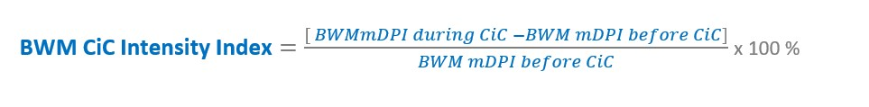
Chỉ số cường độ CIC biểu thị mức độ tập trung cao hơn vào các Mục CIC
- Dưới 0%: Ít tập trung hơn vào các Mục CIC trong quá trình CIC so với giai đoạn trước CIC
- 0% = Không tăng cường tập trung vào các Mục CIC trong quá trình CIC so với giai đoạn trước CIC
- 200%: Tập trung gấp đôi vào các Mục CIC trong quá trình CIC so với giai đoạn trước CIC
- Tỷ lệ phần trăm Chỉ số cường độ CIC càng cao thì mức độ tập trung (tức là cường độ) vào các yêu cầu và Phát hiện của CIC càng cao.
----------------------------------------------

